Mẫu số 07/HĐBC-HĐND
TIỂU SỬ TÓM TẮT
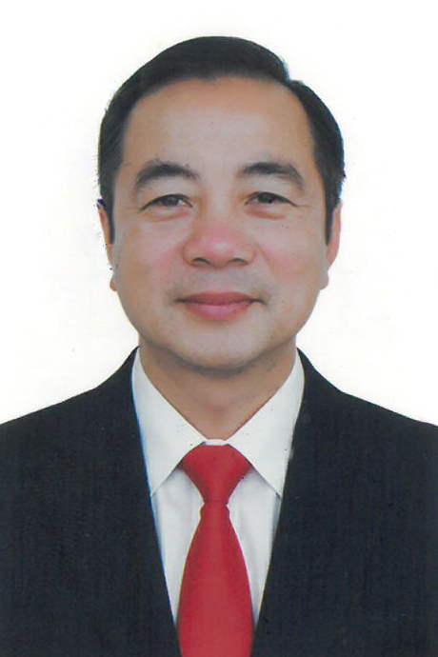
CỦA NGƯỜI ỨNG CỬ ĐẠI BIỂU HỘI ĐỒNG NHÂN DÂN XÃ LAM SƠN
NHIỆM KỲ 2026 - 2031

1. Họ và tên thường dùng: VŨ QUỐC HÀ
2. Họ và tên khai sinh: VŨ QUỐC HÀ
Các bí danh/tên gọi khác (nếu có): Không
3. Ngày, tháng, năm sinh: 30/12/1979 4. Giới tính: Nam
5. Quốc tịch: “Chỉ có 01 quốc tịch là quốc tịch Việt Nam và không trong thời gian thực hiện thủ tục xin gia nhập quốc tịch quốc gia khác”
6. Nơi đăng ký khai sinh: xã Xuân Thiên, huyện Thọ Xuân, tỉnh Thanh Hóa.
7. Quê quán: xã Thọ Lập, tỉnh Thanh Hóa.
8. Nơi đăng ký thường trú: Thôn Phúc Lâm, xã Lam Sơn, tỉnh Thanh Hóa.
Nơi ở hiện nay: Như trên
9. Dân tộc: Kinh 10. Tôn giáo: Không
11. Trình độ:
- Giáo dục phổ thông: 12/12 Phổ thông
- Chuyên môn, nghiệp vụ: Đại học, chuyên ngành Kế toán
- Học vị: Không Học hàm: Không
- Lý luận chính trị: Trung cấp
- Ngoại ngữ: Tiếng Anh C
12. Nghề nghiệp hiện nay: Người hoạt động không chuyên trách ở thôn.
13. Chức vụ trong cơ quan, tổ chức, đơn vị đang công tác: Phó bí thư chi bộ, Trưởng thôn Phúc Lâm, xã Lam Sơn.
14. Nơi công tác: Thôn Phúc Lâm, xã Lam Sơn, tỉnh Thanh Hóa.
15. Ngày vào Đảng: 20/10/2009
- Ngày chính thức: 20/10/2010
- Chức vụ trong Đảng: Phó bí thư chi bộ thôn Phúc Lâm, xã Lam Sơn, tỉnh Thanh Hóa.
- Ngày ra khỏi Đảng (nếu có): Không
Lý do ra khỏi Đảng: Không
16. Tham gia làm thành viên của các tổ chức đoàn thể:
- Tên tổ chức đoàn thể: Ban công tác mặt trận thôn Phúc Lâm, xã Lam Sơn, tỉnh Thanh Hóa.
- Chức vụ trong từng tổ chức đoàn thể: Không
17. Tình trạng sức khỏe: Tốt
18. Các hình thức khen thưởng nhà nước đã được trao tặng: Không
19. Các hình thức kỷ luật, xử lý vi phạm đã bị áp dụng (Đảng, chính quyền, đoàn thể): Không bị kỷ luật, không có án tích.
20. Là đại biểu Quốc hội khóa (nếu có): Không
21. Là đại biểu Hội đồng nhân dân (nếu có): Không, Nhiệm kỳ: Không

TÓM TẮT QUÁ TRÌNH CÔNG TÁC

Thời gian | Công việc, chức danh, chức vụ, nơi công tác (Chính quyền, đảng, đoàn thể)
Từ tháng 7/2003 - 10/2006 | Cán bộ thống kê Kế toán Đội thiết bị thi công 2, Công ty cầu 1 Thăng Long Hà Nội
Từ tháng 11/2006 - 6/2007 | Cán bộ thống kê kế toán Đội cầu 5, Công ty cầu 1 Thăng Long Hà Nội
Từ tháng 7/2007 - 3/2011 | Phó bí thư chi bộ Đội cầu 5, Đội phó Đội cầu 5, Công ty cầu 1 Thăng Long Hà Nội
Từ tháng 4/2011 - 4/2016 | Ủy viên Ban chấp hành Đảng bộ, Bí thư chi bộ Đội cầu 5, Đội trưởng Đội cầu 5, Công ty Cầu 1 Thăng Long Hà Nội
Từ tháng 5/2016 - 10/2020 | Bí thư chi bộ Đội cầu 5, Đội trưởng Đội cầu 5, Công ty cầu 1 Thăng Long Hà Nội.
Từ tháng 11/2020 - 9/2024 | Nghỉ việc tại Công ty cầu 1 Thăng Long Hà Nội, chuyển về thị trấn Lam Sơn, huyện Thọ Xuân, tỉnh Thanh Hóa tham gia các hoạt động, phong trào tại địa phương.
Từ tháng 10/2024 - 3/2025 | Được chỉ định làm Trưởng thôn lâm thời thôn Phúc Lâm, thị trấn Lam Sơn, huyện Thọ Xuân, tỉnh Thanh Hóa.
Từ tháng 4/2025 - 6/2025 | Phó bí thư chi bộ, Trưởng thôn Phúc Lâm, thị trấn Lam Sơn, huyện Thọ Xuân, tỉnh Thanh Hóa.
Từ tháng 7/2025 - Nay | Phó bí thư chi bộ, Trưởng thôn Phúc Lâm, xã Lam Sơn, tỉnh Thanh Hóa.

